1 december 2011
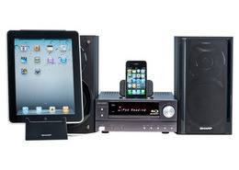
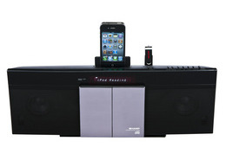
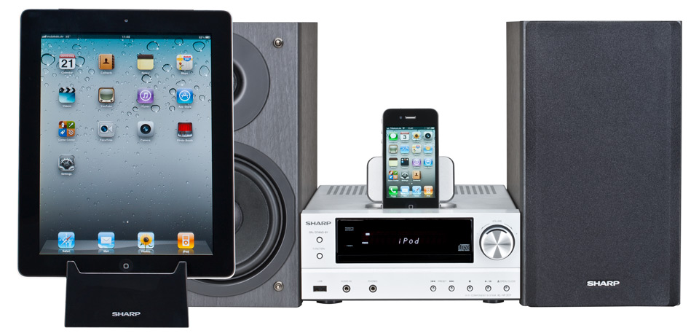
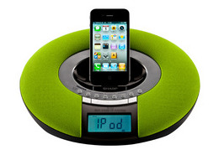

Sharp lanserar HiFi-system med iPhone/iPad-koppling
Inför julen 2011 lanserar Sharp flera nya hemmaljudprodukter, med möjlighet att spela musik även från Apples iPhone, iPad och/eller iPod-produkter.

Nyheterna omfattar dels tre nya HiFi-system med inbyggd docka för iPod/iPhone och separat iPad-docka, dels en ny klockradio med iPod/iPhone-docka.

XL-BD601 är ett högkvalitets hemmaunderhållningssystem i klassisk stereodesign för både video (3D Blu-ray och DVD) och ljud.

Systemet har ett kraftfullt ljud med 2 x 50 watt RMS uteffekt och digitala slutförstärkare. De medföljande välbyggda tvåvägs basreflexhögtalarna med dometweeter har skruvanslutning för bästa ljudkvalitet och kan också kompletteras med en separat aktiv subwoofer. Dolby-Digital Plus, Dolby-True-HD samt DTS-Master Audio Essential-dekoder bidrar också till ett riktigt bra ljud. Den inbyggda Blu-ray-spelaren har stöd för såväl 3D som Full-HD 1080p.

Förutom ingångar för analogt och digitalt ljud, optiskt ljud från tv samt aux och line-in har systemet även dubbla USB-anslutningar och Ethernet nätverksingång. iPod- och iPhone-enheter ansluts enkelt via den inbyggda dockan, som även fungerar som laddare. Det finns också en separat iPad-docka, som även klarar laddning av iPad.

XL-BD601 stödjer alla de vanligaste ljud-, bild- och videoformaten, inklusive DiVX+HD. Den har också en radio med RDS-funktion och 40 snabbval samt inbyggd klocka med timer. Centralenheten är titanfärgad och högtalarna är svarta.

Energiförbrukningen är endast 0,5 watt i viloläge och systemet stängs av automatiskt efter 15 minuter om det inte finns någon insignal.

XL-HF301PH är en mikrostereo, även den i klassisk stereodesign. Den skiljer sig från BD601-modellen främst genom att den inte har inbyggd Blu-ray-spelare. Fokus ligger på ett riktigt högklassigt cd-ljud, med mycket välbyggda tvåvägshögtalare och noggrant utprovade element. Uteffekten är 2 x 50 watt. Anslutning för en aktiv subwoofer finns också, liksom möjligheten att spela upp musik från en USB-enhet.

Via den dammskyddade inbyggda dockan på centralenhetens ovansida kan man både spela upp musik från och ladda en iPod eller iPhone. Ett ställ för anslutning av en iPad1 eller iPad2 medföljer också. Stereon har RDS-radio med 40 snabbval och inbyggd klocka. Färgen är silver på centralenheten med svarta högtalare. Den drar endast 0,4 watt i viloläge.

DK-KP80PH är en tunn och kompakt vertikal allt-i-ett bordsstereo med inbyggda högtalare. En minimalistisk design med mjukt motorstyrda cd-dörrar i borstad aluminium gör att den passar in i såväl vardagsrum och kök som på kontor.

Trots det kompakta formatet har den en hög ljudkvalitet, med hela 2 x 25 watt RMS uteffekt, X-bass och separata bas- och diskantkontroller. Radion har förstås RDS-funktion och 40 förval.

På ovansidan sitter både en utfällbar iPod/iPhone-docka och USB-anslutning, liksom knappar för de vanligaste funktionerna. En iPad kan anslutas och laddas i den medföljande separata dockan. Fjärrkontroll medföljer också.

I viloläge är energiförbrukningen låga 0,4 watt och anläggningen stängs av efter 15 minuter utan insignal.

DK-CL8PH är en rund, fräckt formgiven klockradio med riktigt bra 2.1-kanalsljud och docka för iPhone4, iTouch och iPod.

Uteffekten är på 8 watt, varav 4 watt till den separata bashögtalaren. Den inbyggda FM stereo-radion har 20 stationsförval och digitaltuner. Klockan har stor och tydlig display och har dubbla alarm, snooze-funktion och batteribackup. Det finns även en videoutgång, som gör det möjligt att spela upp från en ansluten iPhone till en tv.

Klockradion finns i tre Apple-matchade färger: Svart, grönt och rosa.
--------
Ca-pris, inkl moms:
XL-BD601 5 000 kr
XL-HF301 4 000 kr
DK-KP80 2 000 kr
DK-CL8 900 kr

Lansering i Sverige: December 2011

Fler pressreleaser om Sharps produkter, bilder på dessa och bild på Per-Martin Öhman finns att hämta på www.mynewsdesk.se/pressroom/sharp

För mer information, kontakta:
Per-Martin Öhman, nordisk produktchef, 08-634 36 06, 070- 513 05 14, permartin.ohman@sharp.eu
Birgitta Olsson, PR-ansvarig, 08-634 36 74, 0706-444 366, birgitta.olsson@sharp.eu

Sharp Electronics (Nordic) AB, 08-634 36 00, www.sharp.se

Om Sharp
Sharp Corporation är ett japanskt företag och en global utvecklare av innovativa lösningar. Som ledande leverantör inom LCD- och digitalteknik erbjuder Sharp ett av marknadens bredaste och mest avancerade utbud av hemelektronik, informationssystem och elektronikkomponenter.
Sharp Corporation har 64 000 medarbetare runt om i världen och koncernens försäljning uppgick till motsvarande över 200 miljarder kronor det senaste räkenskapsåret. Sharp är ett miljömedvetet företag med en global miljöstrategi och produktion av energisparande och energiproducerande produkter.
Sharp sponsrar fotbolls-EM 2012.

